МІНІСТЕРСТВО ОСВІТИ І НАУКИ УКРАЇНИ

КИЇВСЬКИЙ НАЦІОНАЛЬНИЙ УНІВЕРСИТЕТ УКРАЇНИ  
«КИЇВСЬКИЙ ПОЛІТЕХНІЧНИЙ ІНСТИТУТ ІМЕНІ ІГОРЯ СІКОРСЬКОГО»

Факультет прикладної математики

Кафедра програмного забезпечення комп’ютерних систем

**ЗВІТ**

**з лабораторної роботи №1**

**«Розроблення анімованої 3D сцени у графічному редакторі Blender»**

**Виконав:**

студент 4-го курсу, групи КП-02, спеціальності 121 – Інженерія програмного забезпечення

*Щербатюк Ярослав Сергійович*

**Перевірив:**

асист. кафедри ПЗКС ФПМ

*Шкурат Оксана Сергіївна*

Київ – 2023

**Формулювання завдання**

Обрати тему для створення 3D сцени. Увага! Результати даного комп’ютерного практикуму використовуватимуться у наступній роботі. За допомогою інструментів графічного редактора Blender розробити анімовану 3D сцену.

Виконати рендеринг анімації сцени та зберегти у форматі .mp4.

Для розроблення 3D сцени необхідно:

1. Створити 3D об’єкти. Тривимірна сцена обов’язково має містити не менше п’яти 3D об’єктів. Якщо 3D об’єкт містить багато складових елементів (п’ять та більше складових об’єктів), то такий «складний» об’єкт може бути на сцені один.
2. Додати текстури та матеріали до 3D об’єктів.
3. Анімувати 3D об’єкти. Тривалість анімації повинна бути не менше 20 секунд.

Обрана тема – сніговик у стилі майнкрафт.

**Хід виконання роботи**

Створимо сніговика та додамо текстури: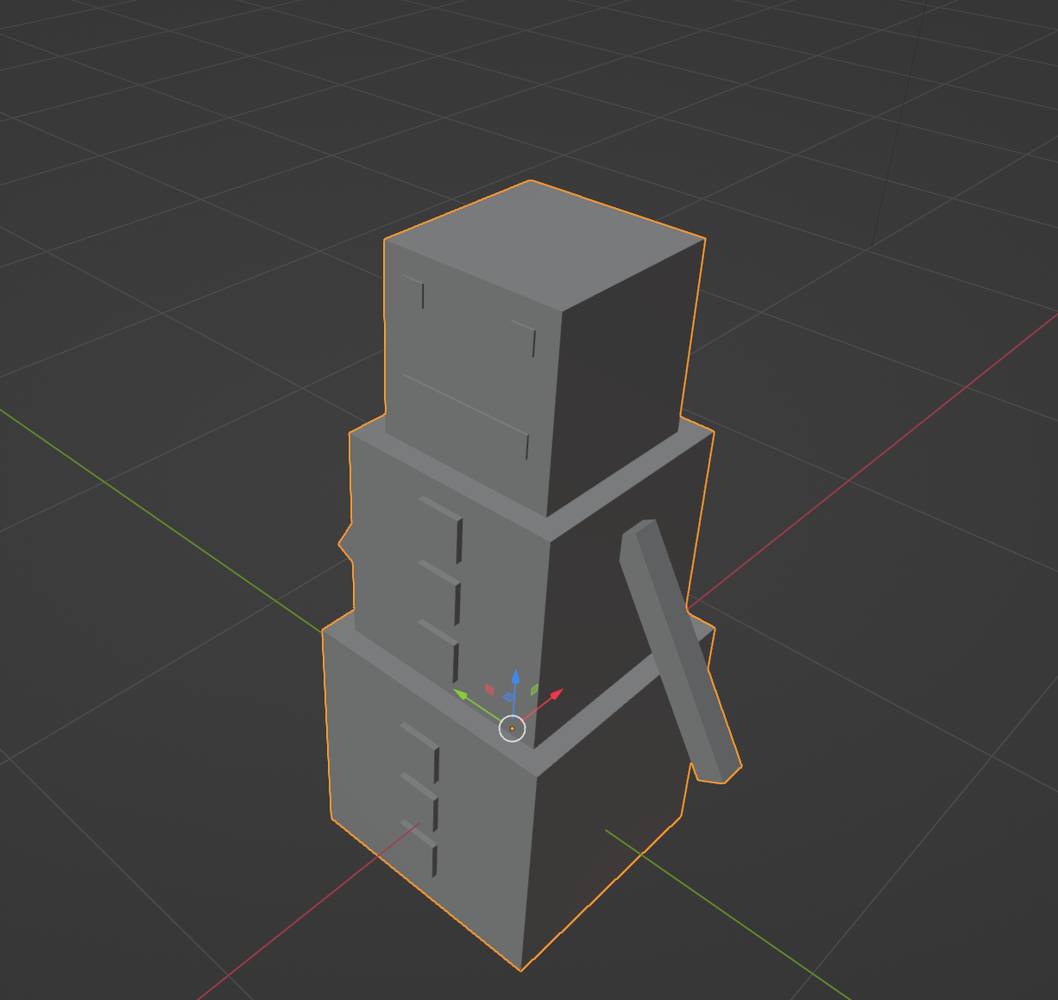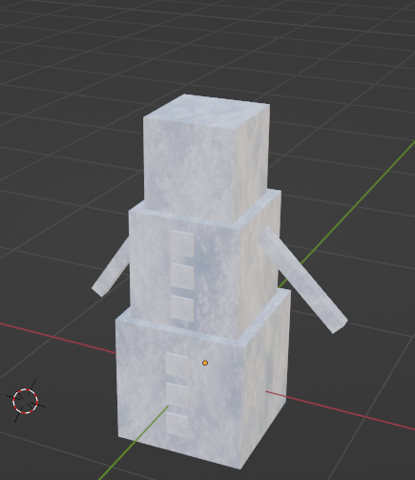

Потім додамо скелет до сніговика:

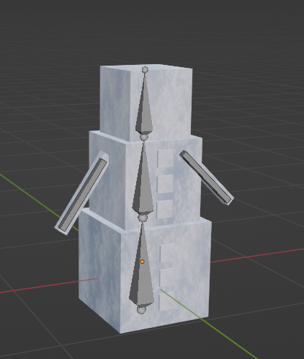

А потім вже додамо анімацію до сніговика:

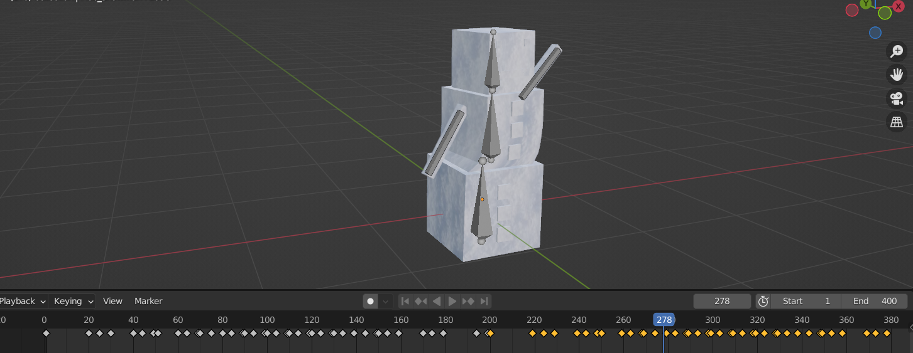

Ставимо на рендер:

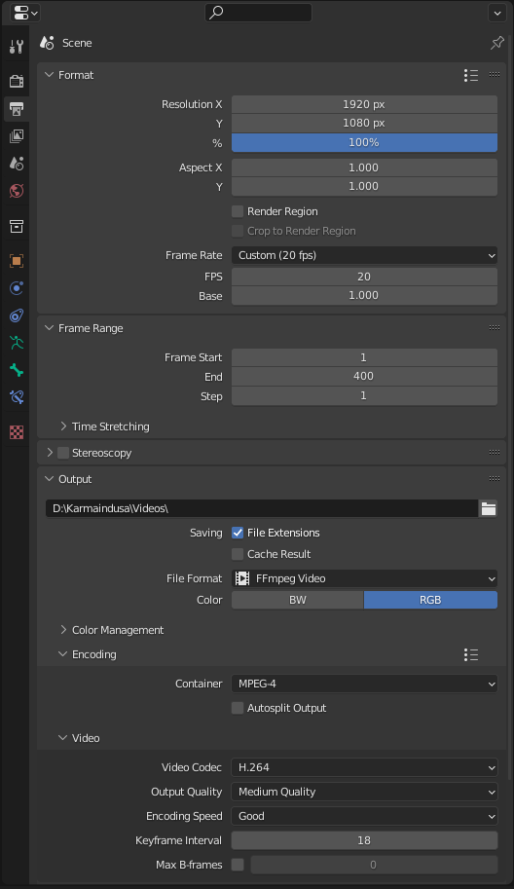

**Результати виконання роботи**

В результаті виконання роботи було реалізовано таку анімацію.

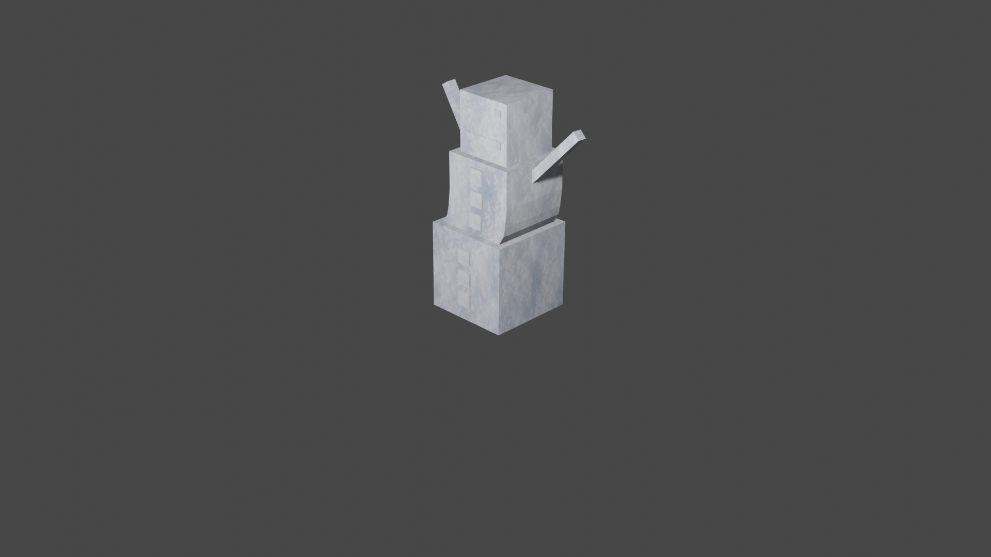

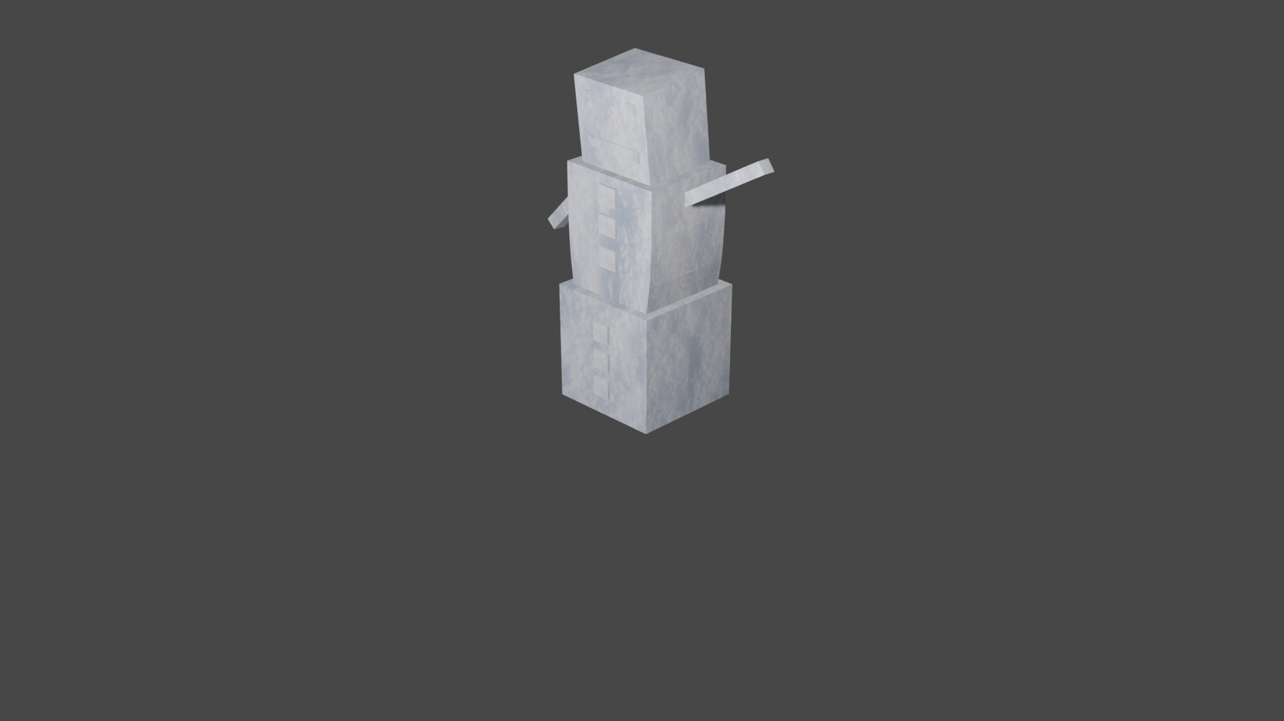

**Висновки**

В процесі виконання даної лабораторної роботи було вивчено стандартні засоби Blender для створення 3D-моделей об’єктів та його засоби для створення анімації. В якості моделі було обрано сніговика у3 стилі майнкрафт та створено його анімацію. Також був анімований рух камери та виставлено декілька джерел світла різного кольору.